**MUCHAS FELICIDADES**

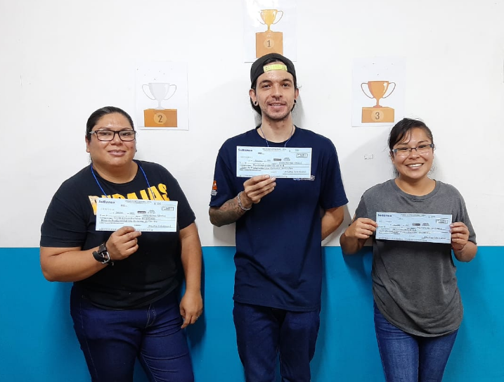**2 da. QUINCENA OCTUBRE**